- Спортивные – подавлена деятельность. Если малыш гоняет виртуальную шайбу или мяч (командные игры), у него велика потребность быть частью значимой для него группы сверстников. Переключать внимание ребенка на реальные спортивные занятия.  - «Стрелялки», ужасы – непрожитая агрессия или подавленная сексуальность. Агрессия – одна из эмоций, необходимых для выживания вида. Такому ребенку нужно больше двигаться, ему необходимы тактильные контакты (объятия, массаж) со своими родителями.  Рекомендации:  - Формировать у ребенка адекватное отношение к компьютерному миру.  - Сделать жизнь ребенка яркой, интересной и насыщенной.  - Постараться воспользоваться позитивными возможностями компьютера.  - Искать интересные для ребенка сферы творческой реализации.  - Согласно нормам Минздрава, 7-10-летние дети могут проводить за компьютером не более 45 мин. в день, 11-13-летние – два раза по 45 мин., старшие – три раза по 45 мин.  - Если вы видите у ребенка признаки компьютерной зависимости, не обостряйте ситуацию, отведите его к психотерапевту.  Мы, родители, должны отдавать себе отчет: это мы усаживаем ребенка перед телевизором, покупаем ему компьютерные игры – ведь у нас работа, домашние дела, и часто нам просто некогда играть с ребенком в другие (спортивные, настольные) игры. Такая позиция родителей заглушает в ребенке природный инстинкт искателя, отводя ему более безопасную, на первый взгляд, роль зрителя.  Зависимость (любая: алкогольная, эмоциональная, компьютерная) говорит о том, что у человека нарушены контакты с его ближайшим окружением. С компьютерной зависимостью бороться можно, только надо не дорогущие гаджеты приобретать детям, этим самым успокаивая свою совесть. Надо тратить на них больше своего времени, а не денег. Покажите ребенку, что реальная жизнь ярче и насыщеннее, чем виртуальная, и она не затянет его навсегда.  Задумайтесь: как вы общаетесь с ребенком, есть ли у вас доступ в его внутренний мир?  Когда ребенок у монитора, его реальная жизнь замирает. Задействованы только глаза и пальцы. Никаких лишних движений. Никуда ходить не надо, весь мир на кончике пальца: кино, библиотека, концерт, музей, дальние страны, флора и фауна, города и люди.  Компьютерная зависимость у подростков – это психическое заболевание, которое нельзя оставлять без внимания. Засиживаясь в компьютерных играх, просиживая в социальных сетях максимум времени, ребенок не успевает подготовить домашнее задание в школу, в результате чего у него снижается успеваемость, он перестает общаться в реальной жизни со сверстниками, становится угрюмым.  Компьютерные игры часто агрессивны, наполнены кровопролитными сражениями, поединками, убийствами. Такое поведение подросток переносит в реальную жизнь. Становится агрессивным по отношению окружающим. Крайний случай, когда в сознании виртуальная игра и реальность смешиваются, и человек перестает видеть грань между ними. Психика подростков неустойчива и уязвима, и именно такие последствия, когда нарушается самоидентификация личности, могут привести к суициду.  Причины возникновения компьютерной зависимости:  - Отсутствие навыков самоконтроля (ребенок не умеет себя контролировать, ограничивать, «тормозить», делает, не думая, не может наметить перспективу).  - Ребенок не приучен трудиться.  - Отсутствие самостоятельности.  - Нежелание родителей полноценно выполнять свои родительские обязанности (отсутствие контроля со стороны родителей).  - Низкая самооценка ребенка, зависимый от мнения окружающих, легко теряющий уверенность в себе, замкнутый, малообщительный.  - Развод родителей, дефицит эмоциональной поддержки со стороны значимых взрослых.  - Сильный рефлекс подражания.  Фактор формирования зависимости - свойства характера:  - Повышенная обидчивость.  - Ранимость. | Семикаракорский район, хутор Вислый  Муниципальное бюджетное общеобразовательное учреждение  «Висловская средняя общеобразовательная школа»  КОМПЬЮТЕРНАЯ  ЗАВИСИМОСТЬ  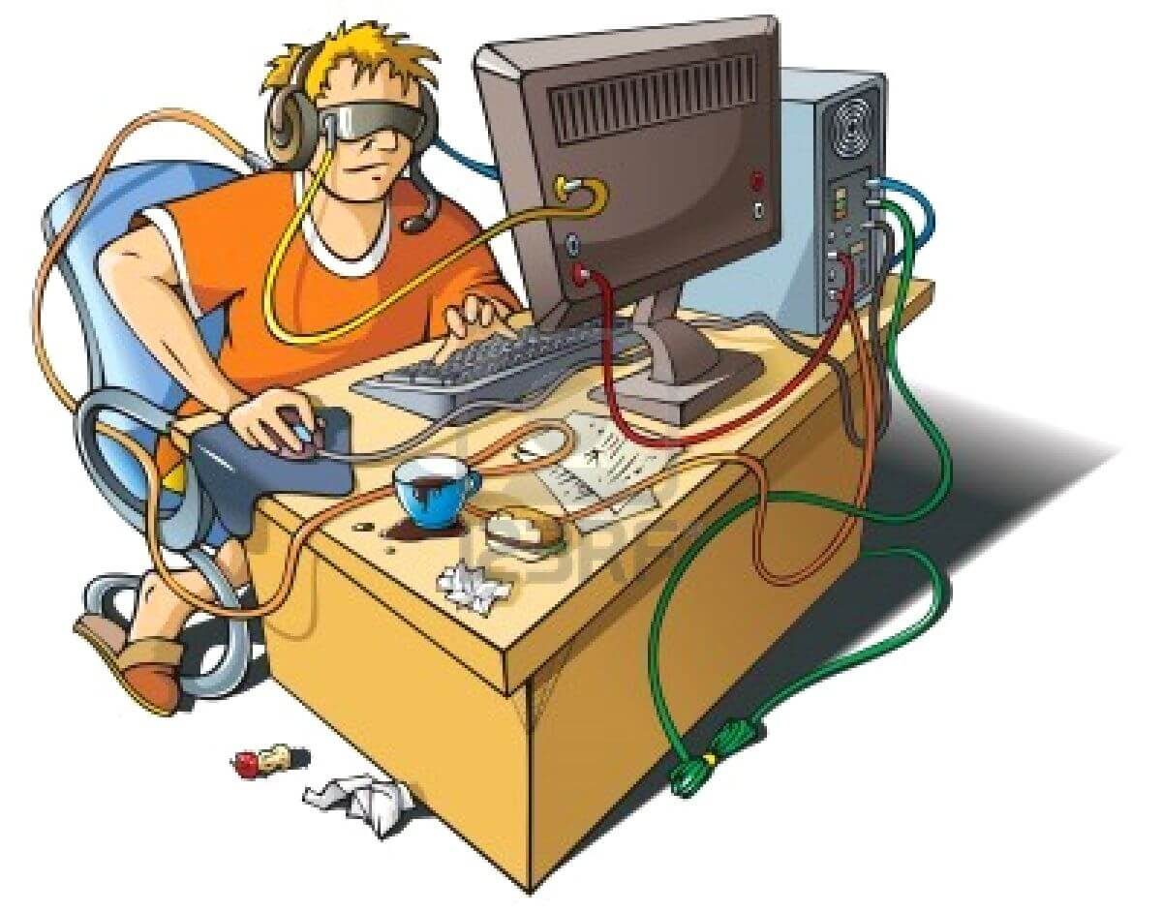  Подготовил: педагог-психолог Рябова Т.В.  - Тревожность.  - Склонность к депрессии.  - Низкая самооценка.  - Плохая стрессоустойчивость.  - Неспособность разрешать конфликты.  - Уход от проблем.  Симптомы компьютерной зависимости:  - синдром абстиненции (ломка);  - стремление заполучить объект зависимости;  снижение критического отношения к негативным сторонам зависимости;  - навязчивое желание проверить свой почтовый ящик в Интернете;  - постоянное ожидание следующего выхода в сеть;  - потеря интереса к социальной стороне жизни, внешнему виду;  - чувство радости во время пребывания за компьютером, к которому примешивается чувство вины;  - высокая раздражительность, агрессивность, когда ограничивают во времени пребывания за компьютером;  - ребенок не откликается на просьбы.  Последствия неограниченного пребывания за компьютером:  - Подросток перестает контролировать время, которое находится за компьютером, забывает сделать уроки, пропускает занятия в школе, спортивные тренировки. Пристрастие негативно сказывается на успеваемости, начинаются проблемы с учебой.  - Ребенок замыкается в себе, перестает общаться со сверстниками, родными.  - Чрезмерное пребывание за компьютером отражается на здоровье – ухудшается зрение, нарушается осанка.  - Систематическое недосыпание и недоедание приводит к утомляемости, авитаминозу, нарушению обмена веществ.  Подсознательно ребенок выбирает именно те игры, которые в  большей мере отражают его подавленные потребности.  - Стратегические – ребенку не хватает структурированности. В потенциале у него имеются лидерские качества. Позитивный «заменитель» компьютерных стратегий – шахматы, конструирование («стратеги» легче всего избавляются от тяги к компьютеру).

